Борискина Галина Георгиевна,
учитель русского языка и литературы
высшей квалификационной категории
ГОУ «Забайкальский центр специального образования и развития «Открытый мир»
г. Чита, Забайкальский край.

Индивидуальная карточка
для проверочной работы
в 9 классе по теме
«Орфографический и пунктуационный анализ текста
«Суриков»
Учитель Борискина Галина Георгиевна
Предмет русский язык 9 класс
Цель проверка знаний учащихся по теме
Данная индивидуальная карточка (средство контроля) состоит из 2 заданий. Представлена она в одном варианте. Учащимся необходимо выполнить орфографический и пунктуационный анализ текста и написать сочинение-миниатюру, для этого есть пустые строчки для записи. Данная индивидуальная карточка соответствует учебнику «Русский язык 9 класс. Учебник для общеобразовательных организаций (автор Разумовская М.М., Львова С.И, Капинос В.И под редакцией доктора пед. наук профессора М.М. Разумовской, профессора П.А. Леканта). Ответы даны после заданий.
Время на выполнение – 20-30 минут, после чего индивидуальная карточка сдаётся. Проверку осуществляет учитель.
Оценивание индивидуальной карточки:
- «5» - нет ошибок
- «4» - 1 -2 ошибки.
- «3» - 3 -4 ошибки
- «2» - 5 и более ошибок.
Фамилия __________________________________
Карточка по теме
«Орфографический и пунктуационный анализ текста «Суриков»
______________________________________________________________________
Задание № 1
Выполните орфографический и пунктуационный анализ текста.

В. Суриков автор известной картины "Переход Суворова через Альпы" ра...казывающей о подвиге русских солдат.
...В течени... двух лет работает художник и многое уже сделано. Главное — обдума..о ра..пол...жение фигур на огромном холсте. Слева — Суворов. Он осадил коня прямо на краю пропасти. В центре — русские солдаты стремительной лавиной скатывающиеся вниз с круч. Но страстное желание правды стремление написать непреме...о все с натуры привели художника на вершины швейцарских Альп. По узкой тропке проб...раются художник и проводник-швейцарец. Вдруг Суриков стремительно скатывается вниз по обледенелой круче. Не пролетев и десяти метров подняв тучу снежной пыли он и...чезает в сугробе. Это спасает его потому что (в)переди торчат из снега острые зубья скал. Проводник мечется над обрывом что(то) крича но Суриков уже приподнимается и хватаясь за камни добирается до площадки. Невольно художнику приходит мысль что так же спускались с гор чудо-богатыри Суворова. (По О. Туберовской).
Задание 2
Написать сочинение — миниатюру по картине "Переход Суворова через Альпы"

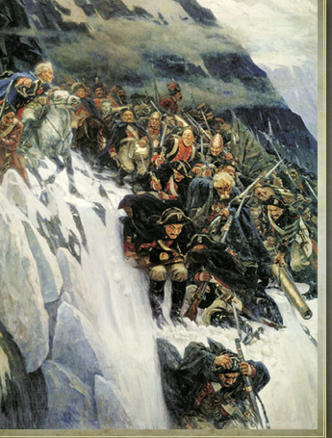

____

Ответы:
В. Суриков — автор известной картины "Переход Суворова через Альпы", рассказывающей о подвиге русских солдат.
...В течение двух лет работает художник, и многое уже сделано. Главное — обдумано расположение фигур на огромном холсте. Слева — Суворов. Он осадил коня прямо на краю пропасти. В центре — русские солдаты, стремительной лавиной скатывающиеся вниз с круч. Но страстное желание правды, стремление написать непременно все с натуры привели художника на вершины швейцарских Альп. По узкой тропке пробираются художник и проводник-швейцарец. Вдруг Суриков стремительно скатывается вниз по обледенелой круче. Не пролетев и десяти метров, подняв тучу снежной пыли, он исчезает в сугробе. Это спасает его, потому что впереди торчат из снега острые зубья скал. Проводник мечется над обрывом, что-то крича, но Суриков уже приподнимается и, хватаясь за камни, добирается до площадки. Невольно художнику приходит мысль, что так же спускались с гор чудо-богатыри Суворова. (По О. Туберовской).

